17 februarie 2025
RAPORT DE ZI

Date de conectare FTP
HOST: 91.195.151.146
USERNAME: transgaz
PASSWORD: s3cur1zat

În scopul unei mai bune colaborări, vă rugăm să ne semnalaţi eventualele neplăceri şi să ne oferiţi sugestii pe care le consideraţi necesare creşterii calităţii serviciului de monitorizare.

1.Ştiri şi emisiuni din domeniul gazelor

Calificativ:  NEUTRU | Plafonare din sărăcie | Digi24 - 18:38/23:24  1min 22s
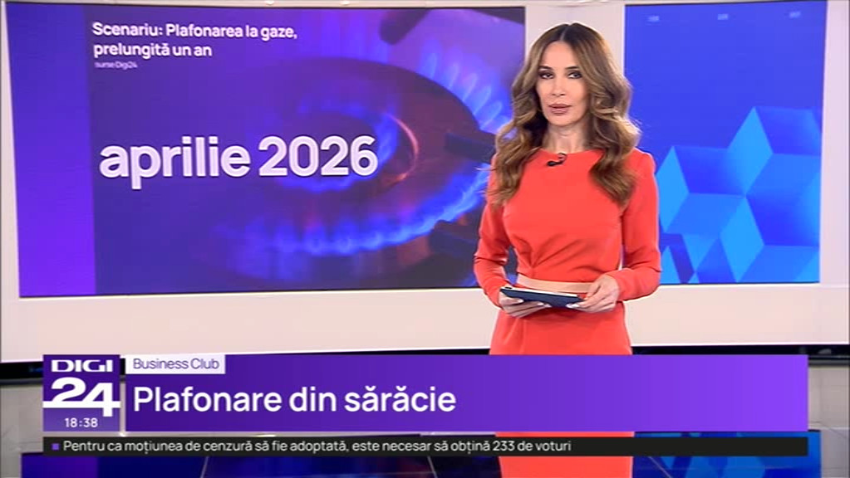 | Plafonarea prețurilor la gaze și energie electrică va fi continuată și după data de 1 aprilie. Astfel la gaze va fi menținut plafonul de 0,31 lei/kwh pentru încă un an dar în cazul curentului electric situația este diferită, actuala schemă urmând să fie prelungită pentru doar trei luni, după acea dată statul va ajuta doar consumatorii vulnerabili. Problema prelungirii constă în faptul că sumele pentru prefinanțarea acesteia nu au fost prevăzute în bugetul național.  VIDEO Digi24

Calificativ:  NEUTRU | Vouchere de 36 de lei pentru facturi | Antena1 - 19:13  2min 45s  RomâniaTV -  18:29
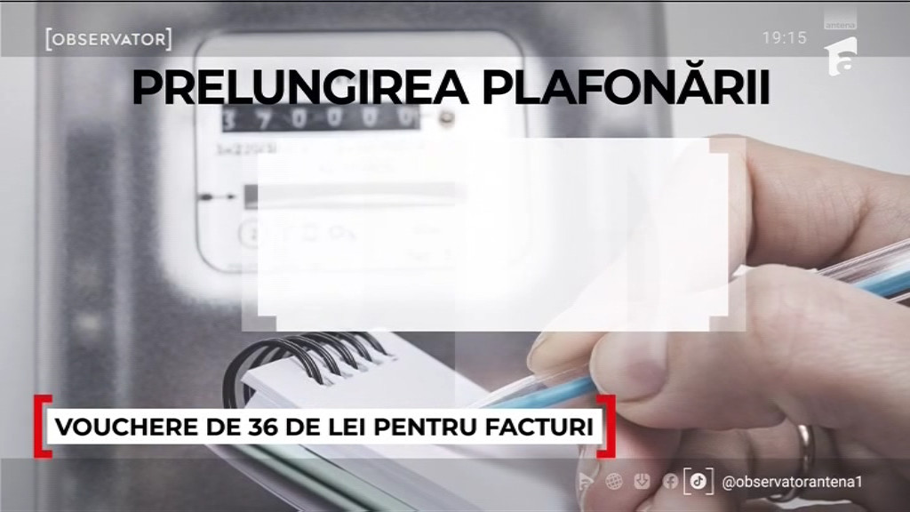 | Guvernul ia în calcul o nouă variantă pentreu prețul facturilor de dupa data de 1 aprilie. Soluția propusă de Autoritatea pentru Reglementare în Energie ar fi ca, în loc de plafonare, autoritățile să acorde vouchere de 36 de lei pentru plata facturilor. Românii ar urma să plătească dublu chiar și cu acest ajutor. De vouchere ar profita clienții al căror factură nu depășește 210 lei/lună. Asociațiile de furnizori ar prefera ca voucherul să fie oferit direct de Guvernul României, pentru a nu fi nevoiți furnizorii să aștepte ani întregi după decontări. Un alt scenariu aflat pe masa discuțiilor ar fi continuarea plafonării cu 3 luni pentru energie electrică și cu 1 an pentru gaze.  VIDEO Antena1

2. Știri și emisiuni din domeniul energiei

Nu au fost știri sau emisiuni de interes.

